https://www.lanqiao.cn/courses/21278

https://www.lanqiao.cn/courses/21052

实验六
实验目的：
能够使用场景法、状态迁移图法设计测试用例。

测试用例模板如下所示：
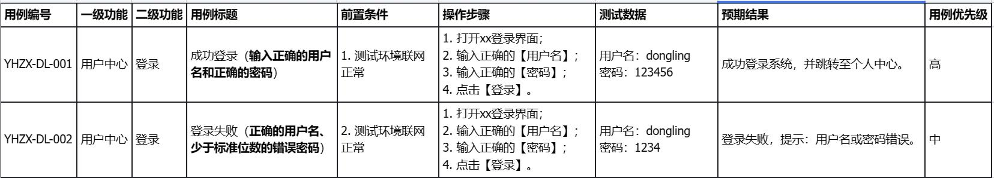

使用场景法设计测试用例步骤：
步骤1：分析需求规格说明书。
步骤2：根据需求规格说明书绘制流程图。
步骤3：根据流程图确定测试场景。
步骤4：根据测试场景设计测试用例。

练习1：
需求说明：
ATM(Automated Teller Machine的缩写)是自动取款机，可用于提取现金、查询存款余额、转账等业务。假设需要使用场景法测试某银行ATM机的取款业务流程，银行给出的需求规格说明是：用户在ATM机中插入有效的银行卡，输入正确的密码后选择取款业务，然后输入取款金额，待出钞后选择退卡即可完成取款。在取款的过程中，如果出现以下4种情况将会退卡，结束流程。
密码输入错误的次数超过3次。
输入的取款金额不是100的倍数。
输入的取款金额大于账户余额。
输入的取款金额大于ATM取款额度。
根据上述需求，使用场景法设计测试用例。

步骤2：
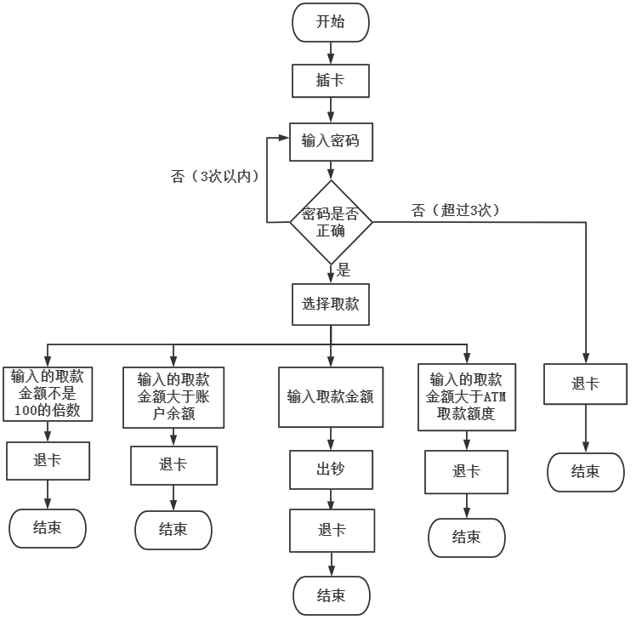

步骤3：

基本流：插卡→输入密码→选择取款→输入取款金额→出钞→退卡。
备选流1：插卡→输入密码错误（3次以内）→选择取款→输入取款金额→出钞→退卡。
备选流2：插卡→输入密码错误（超过3次）→退卡。
备选流3：插卡→输入密码→选择取款→输入的取款金额不是100的倍数→退卡。
备选流4：插卡→输入密码→选择取款→输入的取款金额大于账户余额→退卡。
备选流5：插卡→输入密码→选择取款→输入的取款金额大于ATM取款额度→退卡。

场景1：基本流。
场景2：基本流+备选流1。
场景3：基本流+备选流1+备选流3。
场景4：基本流+备选流1+备选流4。
场景5：基本流+备选流1+备选流5。
场景6：基本流+备选流2。

步骤4：

测试用例 | 测试场景 | 测试数据 | 预期结果
1 | 场景1 | 1.插入有效的银行卡  2.输入密码123456  3.输入取款金额为1000 | 取出1000元钞票并退卡
2 | 场景2 | 1.插入有效的银行卡  2.输入密码123455（第1次输入）  3.输入密码123450（第2次输入）  4.输入密码123456（第3次输入）  5.输入取款金额为1000 | 取出1000元钞票并退卡
3 | 场景3 | 1.插入有效的银行卡  2.输入密码123455（第1次输入）  3.输入密码123450（第2次输入）  4.输入密码123456（第3次输入）  5.输入取款金额为1551 | 取款失败并退卡
4 | 场景4 | 1.插入有效的银行卡  2.输入密码123455（第1次输入）  3.输入密码123450（第2次输入）  4.输入密码123456（第3次输入）  5.输入取款金额为6000 | 取款失败并退卡
5 | 场景5 | 1.插入有效的银行卡  2.输入密码123455（第1次输入）  3.输入密码123450（第2次输入）  4.输入密码123456（第3次输入）  5.输入取款金额为4000 | 取款失败并退卡
6 | 场景6 | 1.插入有效的银行卡  2.输入密码123455（第1次输入）  3.输入密码123450（第2次输入）  4.输入密码123451（第3次输入） | 取款失败并退卡

练习2：
使用状态迁移图法设计测试用例步骤：
1.绘制状态迁移图
2.列出状态-事件表
3.绘制状态转换树并推导测试路径
4.设计测试用例
需求说明：
假设小兔鲜商城的需求是：用户在搜索商品后，将商品加入购物车进行购买，此时会生成一个订单，用户成功提交订单后订单状态转变为待支付，若支付失败，则订单状态转变为订单取消；若支付成功，则订单状态转变为待发货；商家发货后，订单状态转变为待收货，买家确认收货后，则订单状态转变为订单完成；用户可在待发货状态和待收货状态申请退货或取消申请，若用户申请退货，则订单状态均转变为售后；商家同意退货后，则订单状态转变为已退货；退货成功时，订单状态转变为订单完成；如果用户在申请退货后，又取消申请，则订单状态转变为待发货或待收货；商家发货并且买家确认收货后订单状态才转变为订单完成。

步骤1：
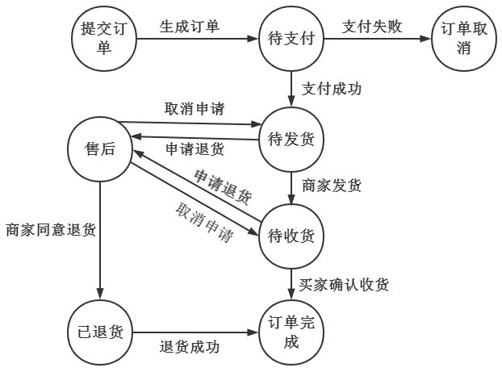

步骤2：
前一状态 | 事件 | 后一状态
提交订单 | 生成订单 | 待支付
待支付 | 支付失败 | 订单取消
待支付 | 支付成功 | 待发货
待发货 | 申请退货 | 售后
售后 | 取消申请 | 待发货
待发货 | 商家发货 | 待收货
待收货 | 申请退货 | 售后
步骤3：
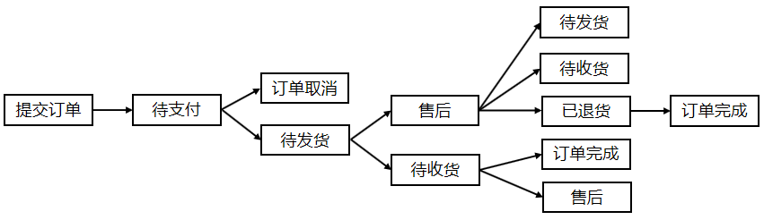

路径：

测试路径1：提交订单→待支付→订单取消。
测试路径2：提交订单→待支付→待发货→售后→待发货。
测试路径3：提交订单→待支付→待发货→售后→待收货。
测试路径4：提交订单→待支付→待发货→售后→已退货→订单完成。
测试路径5：提交订单→待支付→待发货→待收货→订单完成。
测试路径6：提交订单→待支付→待发货→待收货→售后

步骤4：

测试用例 | 测试路径 | 前置条件 | 测试步骤 | 预期结果
test1 | 1 | 1.成功注册、登录的用户  2.成功搜索商品并加入购物车 | 1.选择购物车中的商品提交订单  2.使用余额不足的银行卡支付  3.选择取消订单 | 成功取消订单
test2 | 2 | 1.成功注册、登录的用户  2.成功搜索商品并加入购物车 | 1.选择购物车中的商品提交订单  2.使用可正常支付的银行卡支付  3.申请退货  4.商家同意退货  5.取消申请 | 成功取消申请
test3 | 3 | 1.成功注册、登录的用户  2.成功搜索商品并加入购物车 | 1.选择购物车中的商品提交订单  2.使用可正常支付的银行卡支付  3.商家发货  4.申请退货  5.商家同意退货  6.取消申请 | 成功取消申请
test4 | 4 | 1.成功注册、登录的用户  2.成功搜索商品并加入购物车 | 1.选择购物车中的商品提交订单  2.使用可正常支付的银行卡支付  3.商家发货  4.申请退货  5.商家同意退货 | 成功退货
test5 | 5 | 1.成功注册、登录的用户  2.成功搜索商品并加入购物车 | 1.选择购物车中的商品提交订单  2.使用可正常支付的银行卡支付  3.商家发货  4.买家确认收货 | 成功购物
test6 | 6 | 1.成功注册、登录的用户  2.成功搜索商品并加入购物车 | 1.选择购物车中的商品提交订单  2.使用可正常支付的银行卡支付  3.商家发货  4.买家申请退货 | 成功申请退货

